2024-2025 учебный год
Основой воспитания признается национальный идеал гармонично развитого человека «Толық адам», воплощающий в себе идею единства обучения, воспитания и развития. Суть воспитания заключалось в создании условий для формирования личностных качеств обучающихся на основе национальных и общечеловеческих ценностей.
«Біртұтас тәрбие» — это государственная программа Казахстана в сфере образования. Её цель — формирование всесторонне развитой, духовно богатой, ответственной и трудолюбивой личности, воспитанной на основе национальных и общечеловеческих ценностей.
Цели и задачи программы
Основная цель: воспитание гражданина с высокой нравственностью, патриотизмом и активной жизненной позицией, уважающего традиции и законы страны.

- Независимость и Патриотизм;
- Единство и Солидарность;
- Справедливость и Ответственность;
- Закон и Порядок;
- Трудолюбие и Профессионализм;
- Созидание и Новаторство.
Эти ценности стали основой Программы «Біртұтас тәрбие. В 2024-2025 учебном году воспитательная работа была организована в соответствии с основными положениями данной Программы.
Каждая ценность системно была отражена в учебно-воспитательном процессе. Каждый месяц включал мероприятия, направленные на формирование целостной личности:
Сентябрь | месяц трудолюбия и профессионализма
Октябрь | месяц независимости и патриотизма
Ноябрь | месяц справедливости и ответственности
Декабрь | месяц единства и солидарности
Январь | месяц закона и порядка
Февраль | месяц созидания и новаторства
Март | месяц независимости и патриотизма
Апрель | месяц трудолюбия и профессионализма
Май | месяц единства и солидарности

Мероприятия каждого месяца включали:

ежедневно:
  - «Ұлттық ойын – ұлт қазынасы»: организация свободного времени обучающихся в течение перемен в виде игры – асық ату, тоғызқұмалақ, бес тас и др.
  - «Үнемді тұтыну» – формирование бережного отношения к природным ре- сурсам (вода, энергия и др.) путем каждодневных действий по потреблению воды, пищи, энергии и природных ресурсов через памятки, инструкции и флаеры.
  - «Күй күмбірі» – использование кюев вместо звонков, а также звучание кюев во время больших перемен.

еженедельно:
  - «Менің Қазақстаным»: в начале учебной недели, каждый понедельник на линейке обучающиеся школы исполняли Гимн Республики Казахстан.
  - 10 минут на классных часах проходил «Қауіпсіздік сабағы», где изучались правила дорожного движения, основы безопасности жизнедеятельности обучающихся, говорили о личной безопасности и безопасном поведении.

ежегодно:
«ДосболLIKE» – проводились акции по созданию условий для профилактики и эффективного противодействия травле/буллингу.
Челлендж домбристов «Күй күмбірі» – исполнение кюйев в рамках празднования Наурыза.

В программу были включены социальные проекты:

«Қамқор» – привитие ценностей через реализацию социального проекта.
«Еңбегі адал – жас өрен» – продвижение ценности через развитие у обучающихся интереса к разным профессиям и продвижения идеи трудолюбия.
«Шабыт» – продвижение ценностей через развитие творческого потенциала.
«Ұшқыр ой алаңы» – продвижение ценностей через изучение тематики и развитие речевых навыков.
«Smart bala» – продвижение ценностей через конкурс инновационных проектов.
«Балалар кітапханасы» – формирование интереса к чтению и образованию.

Проект «Қамқор» – привитие ценностей через реализацию социального проекта.

Қарабас кенті №15 ЖББМ КММ-де 6 сынып оқушыларымен Қамқор жобасы аясында “Қоғамға қызмет ету” атты сынып сағаты өтті. Мақсаты:оқушыларға еңбектің адам өміріндегі негізгі құндылық екенін түсіндіру. Еңбекке деген жауапкершілікті дамыту, еңбекке құрметпен қарауға тәрбиелеу. |  | 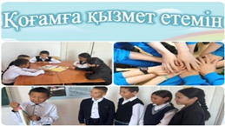
https://www.instagram.com/p/DAlRP11soJR/?igsh=MXQxYmZxdnh5MjRmaA
«Қамқор» акциясы аясында №15 жалпы білім беретін мектебінің «Жүректер мейірімі» еріктілер клубы аға тәлімгер С.Н. Андриянованың жетекшілігімен «Таза ойын алаңы» акциясын өткізді. Себебі, туған ауылымызда тазалықты сақтау – әрқайсымыздың парызымыз. Өздерінің осы істерімен 3-7-сынып оқушылары балалардың ойын алаңындағы қоқыстарды тазалау арқылы экологиялық мәселелерге назар аударуды көздеп отыр.
В рамках проведения акции «Қамқор» , волонтерский клуб «Добро сердец» КГУ ОШ № 15 под руководством старшей вожатой Андрияновой С.Н. провели акцию « Чистая детская площадка». Ведь поддерживать чистоту в родном поселке -долг каждого из нас. Своим примером учащиеся 3 и 7 класса намерены привлечь внимание к вопросам экологии , очистив от мусора детскую игровую площадку.
https://www.instagram.com/reel/DA8k3w3tLpU/?igsh=Y3cyZ2J4ZXlyeXY2
Мектептің өзін-өзі басқару мүшелері «Мейірімді жүрек» акциясын ұйымдастырды. Іс-шара сәтті өтті және қолдауды қажет ететіндерге көмектесудің қаншалықты маңызды екенін көрсетті. Әрбір қатысушы өз жылуы мен қамқорлығының бір бөлігін қосты, бұл әсіресе болды. Акция барлығын біріктіріп қана қоймай, балаларға мейірімділік пен басқалар үшін жауапкершіліктің маңыздылығын түсінуге көмектесті. «Мейірімді жүрек» тек материалдық көмек көрсетіп қана қоймай, қуаныш пен жылулыққа, жақсылыққа үміт сыйлады.
Участниками школьного самоуправления была организована акция "Доброе сердце". Акция прошла с большой отдачей и показала, насколько важно помогать тем, кто нуждается в поддержке. Каждый участник вложил частичку своего тепла и заботы, и это особенно трогательно. Акция не только объединила всех вокруг, но и помогла ребятам понять важность милосердия и ответственности за других. «Доброе сердце» подарило не только материальную помощь, но и радость, тепло и надежду на лучшее.
https://www.instagram.com/reel/DCbcCtctaDP/?igsh=aHp1bXR4ZjAwM2c1
Табиғатқа қамқорлық жасаймыз» акциясы 2 желтоқсанда № 15 ЖББМ КММ-де «Табиғатқа қамқорлық жасаймыз» акциясы аясында сынып сағаты өтті. Мақсаты: Балаларды табиғатқа сүйіспеншілікпен қарауға, қадірлей білуге, оны аялауға тәрбиелеу. Сынып сағаты өте ауқымды, көңілді өтті. | 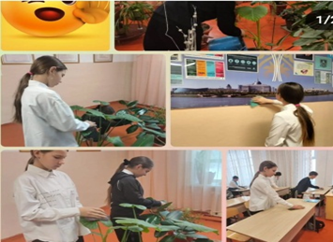
https://www.instagram.com/p/DDH00S6tthl/?igsh=MXh0eWljenVtaDlu
5 «А» сыныбында «Қамқор» жобасы аясында «Табиғатқа қамқорлық жасаймыз!» акциясы бойынша сынып сағаты өтті.
https://www.instagram.com/p/DDOOcZMN3Ue/?igsh=cXFlOXBwMDhzaGw5
№15 ЖББМ КММ-де Алғыс күніне орай «Қамқорлық» акциясы өткізілді. Шара аясында мектеп оқушылары жалғызбасты зейнеткерлерге аулаларындағы қарды тазалап көмектесті. Акция аға ұрпақты қолдауға және жастар арасында үлкендерге қамқорлық пен құрмет сезімін қалыптастыруға бағытталған.  В КГУ ОШ № 15 ко Дню Благодарности прошла акция "Забота". В рамках мероприятия учащиеся школы оказали помощь одиноким пенсионерам, очистив их дворы от снега. Акция направлена на поддержку старшего поколения и развитие у молодежи чувства заботы и уважения к пожилым людям. | 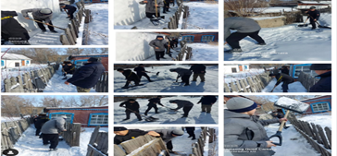
https://www.instagram.com/p/DGnhPawtHRw/?igsh=MWJ5OHg3NWR0c2ppaQ
1 сынып оқушылары арасында ұйымдастырылған «Жердегі сағат» суреттер сайысы барысында балалар өздерінің шығармашылық қабілеттерін көрсетіп, әртүрлі экологиялық суреттер салды. Бұл акция балаларға экологияның маңыздылығын түсіндіруге және өздерінің өнерін дамытуға мүмкіндік берді. Сайысқа қатысқан оқушыларға түрлі сыйлықтар мен мақтау қағаздары тапсырылды. Жеңімпаздар анықталып, олардың жұмыстары көрмеге қойылды. | 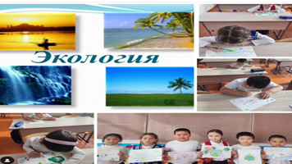
https://www.instagram.com/p/DHLTA_utZUs/?igsh=MTBmdWdlc2hlaW80OA
5 «Б» сыныбында «Жер сағаты» экологиялық акциясына арналған сынып сағаты өтті. Бұл өте қызықты әрі пайдалы іс-шара болды, ол табиғатты сақтаудың маңыздылығы туралы ойлануға көмектесті. Балалар жыл сайын әлемнің түкпір-түкпіріндегі адамдар неліктен бір сағатқа шамды сөндіретінін, бұл планетаға қалай көмектесетінін және қоршаған ортаны қорғау үшін тағы не істеуге болатынын білді. Сынып жетекшісі Г. Я. Мальцева жаһандық экологиялық проблемалар туралы, сондай-ақ әрбір адам қабылдай алатын қарапайым қадамдар: электр энергиясын үнемдеу, қоқысты сұрыптау, су мен өсімдіктерге ұқыпты қарау туралы айтты.
В 5 "Б" классе прошел классный час, посвященный экологической акции «Час Земли». Это было очень интересное и полезное мероприятие, которое помогло задуматься о важности сохранения природы. Ребята узнали, почему каждый год люди по всему миру выключают свет на один час, как это помогает планете и что еще можно сделать для защиты окружающей среды. Классный руководитель, Мальцева Г. Я., рассказала о глобальных экологических проблемах, а также о простых шагах, которые может предпринять каждый: экономить электроэнергию, сортировать мусор, бережно относиться к воде и растениям.
https://www.instagram.com/p/DHTiefbtZ9X/?igsh=N3N2MHNiNGp1NTJw
Биыл Қазақстанда «Жер сағаты» акциясы еліміздің табиғатын сақтау тақырыбына арналған. Бұл -миллиондаған адамның жарық пен электр құрылғыларын 1 сағатқа өшіретін сәті. Ғаламшардағы ең ауқымды «Жер сағаты» экологиялық акциясында миллиондаған адамдар планетаның болашағына бей-жай қарамайтындығының белгісі ретінде шамдар мен тұрмыстық техниканы символдық түрде өшіреді. Бұл күні әлемнің мыңдаған сәулет ескерткіштері мен маңызды ғимараттары өз жарықтарын сөндіреді. Осы акцияға Қарабас кенті №15 ЖББ мектебінің 10 сынып оқушылары да өз ұлестерін қосты. Туған табиғатымызға көмектесу үшін саналы таңдау жасау- біздің міндетіміз.
https://www.instagram.com/p/DHWTxwEOS85/?igsh=Mmk4aTRrYjJhZnVs
Қарабас кенті 15 ЖББМ КММ мектебінде 7-9 сынып оқушылар арасында “Жер Сағаты”тақырыбында акция өтті.Оқушыларға қоршаған орта,жер ананың адам өміріінде маңыздылығын түсіндіре отырып,дұрыс әрекет құңдылығының мәнін ашуға тәрбиелеу. | 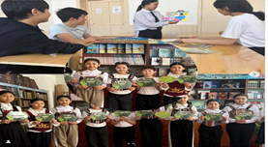
https://www.instagram.com/p/DHYwq53N38n/?igsh=MWE1dDYzeWN4dTY1Yg
11Б сынып түлектері арасында «Таза Қазақстан» экологиялық сауаттылық апталығы аясында мектеп ауласында ағаш отырғызу экочелленджы ұйымдастырылды.Мақсаты: мектеп аумағында экологиялық ортаны құру.  В рамках недели экологической грамотности "Чистый Казахстан " среди выпускников 11Б класса, был организован экочеллендж во дворе школы посадка деревьев.  Цель: создание экологической среды на территории школы. | 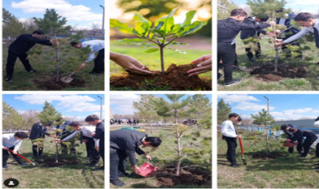
https://www.instagram.com/p/DIlgUWBN21C/?igsh=MXg3bTR6NzhtcnNjZg
№15 жалпы білім беретін мектепте болашақ 11 сынып түлектері мектеп ауласында ағаш отырғызып, «Түлектердің ағаш егуі» экочелленджін ұйымдастырды.  Мақсаты: мектеп аумағында экологиялық ортаны құру. Бұл челлендж болашақ түлектер үшін өте жақсы мүмкіндік, 9-11 сынып оқушылары үшін ұрпақтан-ұрпаққа жалғасып келе жатқан дәстүр.  В КГУ ОШ № 15 будущими выпускниками школы был организован экочеллендж "Түлектердің ағаш егуі" во дворе школы посадка деревьев. Цель: создание экологической среды на территории школы. Этот челлендж – очень хорошая возможность для будущих выпускников, для учеников 9-11 классов это традиция, которая передается из поколения в поколения. | 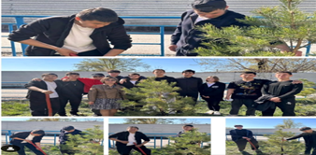
https://www.instagram.com/p/DI_4QilNzMa/?igsh=MW84YnpjbXo4aDg5NA
Участниками школьного самоуправления была организована акция "Доброе сердце". Акция прошла с большой отдачей и показала, насколько важно помогать тем, кто нуждается в поддержке. Каждый участник вложил частичку своего тепла и заботы, и это особенно трогательно. Акция не только объединила всех вокруг, но и помогла ребятам понять важность милосердия и ответственности за других. «Доброе сердце» подарило не только материальную помощь, но и радость, тепло и надежду на лучшее. | 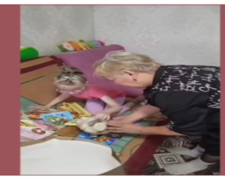  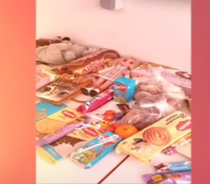
https://www.instagram.com/reel/DCbcCtctaDP/?igsh=MXA3ZTlqMmE0aWFxdA

«Еңбегі адал – жас өрен» – продвижение ценности через развитие у обучающихся интереса к разным профессиям и продвижения идеи трудолюбия.

В рамках проекта "Еңбегі адал- жас өрен" программы "Біртұтас тәрбие" учащиеся КГУ ОШ №15 поселка Карабас 10.09.2023г.приняли участие в ярмарке "Күзгі Асар". Вся территория вокруг школы была очищена от бытового мусора, листьев, сухой травы, веток, проведена большая работа. | 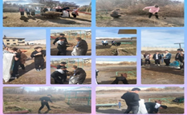
https://www.instagram.com/p/DBA5NrUH/?igsh=MWQyaWxucDU2dW0zOQ
Қарабас кентінің №15 жалпы білім беретін мектебінің өзін-өзі басқару ұйымының мүшелері үлкендерге қамқорлық көрсету мақсатында жалғызбасты әжелердің аулаларын қардан тазалауға көмектесті. Жасы мен денсаулығына байланысты қарт адамдарға қиын болатын қар тазалауды біздің оқушылар тез әрі оңай жеңіп шықты. Ендеше, мұндай көмек тек қарт адамдарға ғана емес, маңызды адами қасиеттерді дамытатын жас ұрпаққа да игілігін тигізеді.  Члены школьного самоуправления КГУ ОШ № 15 с целью проявления заботы о старших помогли 02.03.2025г. очистить дворы от снега одиноким бабушкам. Наши ребята быстро и легко справились с уборкой снега, которые пожилым людям трудно выполнить из-за возраста или здоровья. Таким образом, такая помощь приносит пользу не только пожилым людям, но и подрастающему поколению ,которые развивают важные человеческие качества. | 
Ученическим советом школы № 15 п. Карабас 2 марта была организована акция «Забота» Наша непосредственная помощь пожилым людям оказывается систематически. Ребята посетили семью Нурмуханбетовых, где оказали помощь в виде уборки снега. | 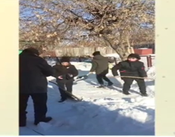
https://www.instagram.com/reel/DFpUqh0thtp/?igsh=NnVzbHpxbzY2OXJs
№15 ЖББМ КММ-де Алғыс күніне орай «Қамқорлық» акциясы өткізілді. Шара аясында мектеп оқушылары жалғызбасты зейнеткерлерге аулаларындағы қарды тазалап көмектесті. Акция аға ұрпақты қолдауға және жастар арасында үлкендерге қамқорлық пен құрмет сезімін қалыптастыруға бағытталған.  В КГУ ОШ № 15 ко Дню Благодарности 12 марта прошла акция "Забота". В рамках мероприятия учащиеся школы оказали помощь одиноким пенсионерам, очистив их дворы от снега. Акция направлена на поддержку старшего поколения и развитие у молодежи чувства заботы и уважения к пожилым людям. | 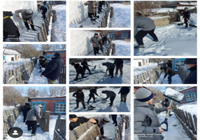
https://www.instagram.com/p/DGnhPawtHRw/?igsh=ZDlpbDBpbW9wOWR4
13 наурыз «Жанашыр жүрек» республикалық қайырымдылық акциясы аясында құстарға көмек көрсетілді. Оқушылар оларға ұя жасап, ағаштарға ілді. Балалар дәндер әкеліп, құстарға жем берді.  13 марта в рамках проведение республиканской благотворительной акции «Жаңашыр жүрек», была оказанна помощь птицам. Учащиеся сделали для них скворечники и повесили их на деревья. Ребята принесли семена и покормили птиц. | 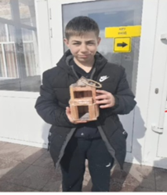  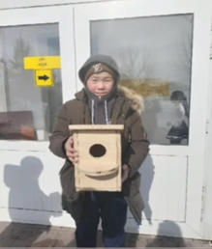  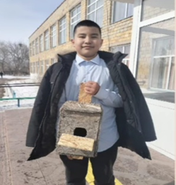  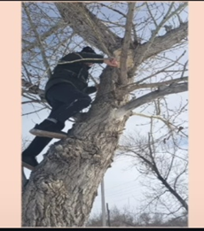
https://www.instagram.com/reel/DHI7ya5t2TW/?igsh=dDB5aG1vazFwYWx6
Наурыздың 15-і күні «Жанашыр жүрек» республикалық қайырымдылық акциясы аясында қарттарға қар тазалау түрінде көмек көрсетілді. Қарт адамдарға қарды тазалауға көмектесу маңызды және сауапты іс, әсіресе қыс мезгілінде қарт адамдарға көшеге шығу қиын болуы мүмкін.  15 марта в рамках проведение республиканской благотворительной акции "Жаңашыр жүрек", бала оказанна помощь пожилым людям, в виде уборки снега. Оказание помощи пожилым людям в уборке снега — это важная и добродетельная деятельность, особенно в зимний период, когда пожилые люди могут столкнуться с трудностями при выходе на улицу. | 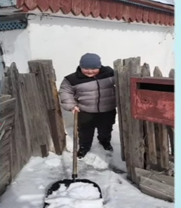  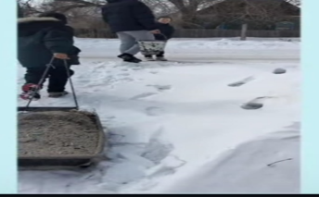  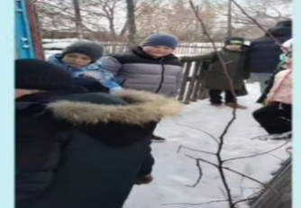
https://www.instagram.com/reel/DHNcDB4N4Ik/?igsh=bGp0djZ3ajIyYjll

«Шабыт» – продвижение ценностей через развитие творческого потенциала.

Ұстаздардың кәсіби мерекесі қарсаңында Қазақстан Республикасы Білім және ғылым министрлігі «Даналық ұстаздан» челленджін бастады. Акцияның мақсаты – ұстаздарға қиын, бірақ маңызды да сауапты істері үшін алғыс білдіру. Бұл тапсырма бақылауды, шығармашылықты және аналитикалық ойлауды дамыту үшін де өте пайдалы. Бұл челленджге Қарабас кентіндегі No15 жалпы білім беретін мектебінің оқушылары да қатысты.
В преддверии профессионального праздника педагогов Министерство образования и науки РК запустило челлендж "Даналық ұстаздан". Цель акции – выразить слова благодарности учителям за их нелегкий, но важный и благородный труд. Такой челлендж очень полезен и для развития наблюдательности, креативности, аналитического мышления. Учащиеся КГУ ОШ №15 п. Карабас тоже приняли участие в этом челлендже
https://www.instagram.com/reel/DAp56
Мектепте 26 қыркүйек «Төрт тоқсан - төрт өнер» ұлттық мәдени-ағартушылық жоба аясында «Шабытым –менің пырағым» атты оқушылар арасында поэзия кеші болды. Іс-шара барысында Қарабас кентінің № 15 ЖББМ-ң 5-6 сынып оқушылары арасында өткізілді Мақсаты: Оқушыларға поэзия құдіреті арқылы қазақ деген ұлы халықтың болмысы мен бітімінің ұлылығын дәріптеу. Поэзия әлеміне көз салсақ қазақ халқының арман — мұраты, шаттығы мен қайғысы ең алдымен ақын жүрегіне жиналған, ақын өлеңдеріне арқау болғанын оқушылар әдеби кеште өлеңдерің мәнерлеп оқу арқылы жеткізе білді
HtJIm/?igsh=MWF0anB4d280dDNzbA
Төрт тоқсан - төрт өнер” ұлттық мәдени-ағартушылық жобасы аясында № 15ЖББМ КММ-ның мектепішілік жоспарына сай “Домбырам меніменен егіз бе едің?” атты ақын-жыраулардың шығармалары орындалып, күй тартыс өткізілді.
https://www.instagram.com/reel/DAbJUdfN3-_/?igsh=bGtjdHh0d3BiZzNm
Қарабас кенті №15 ЖББ мектебінде «Шабыт» жобасы аясында мектеп оқушыларымен театрландырылған қойылым бойынша фестиваль өтуде. Жобада 7 сынып оқушылары атақты би- шешендердің оның ішінде, Төле бидің өнегелі өмірі жайлы үзінді көрсетті. Төле бидің шешендік сөздері оқушыларды адалдыққа, тапқырлыққа, шешендікке тәрбиелейді.
https://www.instagram.com/reel/DBgJjHetirD/?igsh=MWU2bzhnaGl1dWVpOQ
№15 ЖББМ -ң 1-11 сынып оқушылары "Ана – өмір шуағы" атты шағын ұстаздарға арнаған кештері өте әсерлі әрі мазмұнды өтті. Оқушылар ұстаздарға , аналарға арнап жүрекжарды өлеңдерін оқып, жылы лебіздерін білдірді.Кештің барысында оқушылар ананың қадірін түсініп, оларға құрмет көрсету керектігін терең сезінді.
Осы іс-шара балалардың жүрегіне мейірім мен сыйластық ұялатты деп сенеміз. Барлық қатысушыларға алғысымызды білдіреміз! Аналарымыз аман болсын, әр шаңырақта қуаныш пен бақыт орнасын!
https://www.instagram.com/reel/DG7VsD0Ni6x/?igsh=MXFnazVzMjl4bTk4YQ
ЖББМ №15 Қарабас кенті. 8 "А" сынып оқушыларында "Аналардың еңбегі маңызды" атты тәрбие сағаты және кездесу өтті. Мақсаты: Балаларды барлық аналарға деген сүйіспеншілікке баулу,ана еңбегін ардақтап құрметтей білуге тәрбиелеу. | 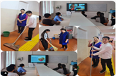
2025 жылдың 7 наурызында №15 жалпы білім беретін мектепте Халықаралық әйелдер күніне арналған «Аналар - ару жандар» челленджі өтті.
https://www.instagram.com/reel/DG7N4EWtpdi/?igsh=MWJ3Y3hoYTVkaWpi
8 наурыз – әйелдер күні. Адамдар жақсы көретін және сүйікті аналарын, әжелерін, әпкелерін құттықтауды асыға күтетін мереке. Біздің сүйікті аналарымыз ерекше құттықтауға лайық, өйткені әрбір адам үшін ана жер бетіндегі ең жақын және ең қымбат адам. 7-8 сынып оқушылары «Менің анам» тақырыбына эссе жазды. Оқушылар өз шығармаларында аналары туралы, олардың хоббиі, кәсіптері, жұмысы, мінез-құлық ерекшеліктері, ананың балаға қалай қарайтыны, отбасы туралы, балалардың анаға деген сүйіспеншілігін қалай көрсететіні туралы жазды. Бұл жұмыстың мақсаты – салт-дәстүрді сақтау, анаға деген құрмет, оған деген сүйіспеншілік пен құрметке тәрбиелеу. | 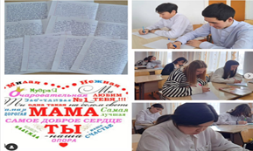
https://www.instagram.com/p/DG3bvFpNEC1/?igsh=cmNrdXR0dW15cGVx
https://www.instagram.com/p/DHDxDOSNArA/?igsh=OXMxc2ZmMDV1bjEy
20.03.2025 жылы 15 ЖББМ- де Наурыз мерекесін қарсы алдық.Наурыз мейрамын бауырсақпен қарсы алу – қазақ халқының көне дәстүрлерінің бірі. Наурыз – табиғаттың жаңаруы мен көктемнің келуін білдіретін жыл басы мерекесі. Бұл күні дастархан жайылып, ұлттық тағамдар дайындалады, соның ішінде бауырсақтың орны ерекше.
Бауырсақтың маңызы: Берекенің белгісі. Бауырсақ – молшылық пен бірліктің нышаны. Оны дастарханға қою – жыл бойы несібелі болудың, құт-берекенің тілеуі.
https://www.instagram.com/reel/DHbW8XhNLMJ/?igsh=ODJjZjNweXI3YWQ0

Дебатные турниры – проводились дебатные игры для повышения социальной и творческой активности обучающихся посредством публичного обсуждения и анализа проблем, имеющих место в обществе.
«Ұшқыр ой алаңы» – продвижение ценностей через изучение тематики и развитие речевых навыков.

"Зияткер" пікірсайыс клубының мүшелері арасында «Төрт Тоқсан - Төрт Өнер» ұлттық мәдени-ағартушылық жобаның аясында "Жаңа Қазақстанда ақындар айтысының дамуы" тақырыбында пікірсайыс өткізілді. Олардың айтуынша, жаңа Қазақстандағы ақындар айтысының дамуы жастардың қолында. |  | 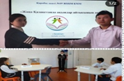
https://www.instagram.com/p/DABXqoetmQK/?igsh=M2l3cjB4aXNseWFy
Зияткер" пікірсайыс клубының мүшелері арасында «Төрт Тоқсан - Төрт Өнер» ұлттық мәдени-ағартушылық жобаның аясында «Сөз төресі - шешендік өнер» атты тақырыбында Quiz сайысы өткізілді. Сайыс барысында оқушылар қазақ халқының атақты шешендері мен билерінің шығармашылығы, даналық сөздері, шешендік өнері туралы викториналық сұрақтарға жауап берді. Сайысқа оқушылар белсене қатысты.

https://www.instagram.com/reel/DAoCv0QtTb6/?igsh=bTA2ZXp1eWdoaGR1
Қарабас кенті №15 ЖББМ-де "Зияткер" пікірсайыс клубының мүшелері арасында «Төрт Тоқсан - Төрт Өнер» ұлттық мәдени-ағартушылық жобаның аясында «Қазіргі Қазақстандағы жастар арасындағы патриотизм - бұл шындық па, әлде миф пе?» атты тақырыпта пікірталас өткізілді.

https://www.instagram.com/reel/DBgN89WtyQM/?igsh=a3ZsOXk5NzY2Nmhp
"Зияткер" пікірсайыс клубының мүшелері арасында «Қауіпсіз балалық шақ» республикалық айлықтың аясында «Балалардың цифрлық құқықтары: Интернеттегі балалардың құқықтарын киберқорқытудан және қауіпті мазмұннан қорғау үшін бізге арнайы қорғау қажет пе?» атты тақырыпта пікірталас өткізілді.

https://www.instagram.com/p/DCVr_9Pt1qO/?igsh=MTIzbHhmc2x1Y3hmNw
«Зияткер" пікірсайыс клубының мүшелері арасында «Зорлық-зомбылыққа жол жоқ!» атты тақырыпта пікірталас өткізілді.  В КГУ ОШ №15 пос.Карабас прошли дебаты среди членов дебатного клуба «Зияткер» на тему «Мы против насилия!». | 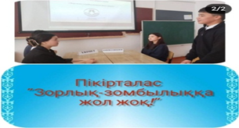
https://www.instagram.com/p/DC3k0wUtz8A/?igsh=M2Vkc2NiOGd1aGg4
"Зияткер" пікірсайыс клубының мүшелері арасында «Тәуелсіздік - Мәңгілік елдің тұғыры» атты тақырыпта пікірталас өткізілді.
https://www.instagram.com/p/DDfDo0cNxtg/?igsh=dDUzcG4wMXkxaHY4
"Зияткер" пікірсайыс клубының мүшелері арасында тарих апталығының аясында «Тарихи тұлғалар және олардың тәуелсіздіктің қалыптасуындағы рөлі» атты тақырыпта пікірталас өткізілді. | 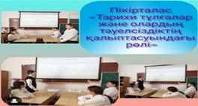
https://www.instagram.com/p/DDfPbHKtjGk/?igsh=OGwxOTJybm00cHdi
13 желтоқсанда Қарабас кенті №15 ЖББМ-де 10 "А" сыныбында «Тәуелсіздік жетістіктері» атты интеллектуалдық ойын өтті.
https://www.instagram.com/reel/DDhODVfNw3g/?igsh=NmUwN2MyZmxxNm1r
"Ұшқыр ой алаңы" жоба аясында №15 ЖББМ-де 10 "А" сынып оқушыларымен "Білгірлер бәйгесі" интеллектуалды танымдық сайысы өткізілді.Оқушылар білімдерін жинақтап, шапшаңдықтарын көрсетіп, қызықты ойын ойнатылды.
https://www.instagram.com/reel/DFEs9ETN2LJ/?igsh=N3B1YjNsb3Eyc2dt
"Ұшқыр ой алаңы" жоба аясында №15 ЖББМ-де 7 "А" сынып оқушыларымен "Бірінші бол"интеллектуалды танымдық сайысы өткізілді. Бұл ойынның басты мақсаты-оқушының өзінің алғырлығын және логикалық ойлау қабілеттілігін арттыру болып табылады. Ойының сұрақтары барлық ғылыми және қызықты мәліметтер болды.Айта кететін мәселе,бұл интелектуалдық ойын барлық қатысушыға ұнады. | 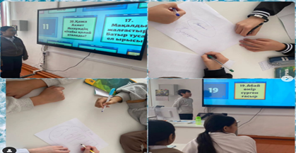
https://www.instagram.com/p/DFZ6vZMt8KX/?igsh=cWp1MHQ3M3M4YXBx
31 қаңтарда Қарабас кенті №15 ЖББМ-де "Зияткер" пікірсайыс клубының мүшелері арасында жұмысшы кәсіптері жылына арналған «Түрлі салалардағы танымал мамандықтар» атты тақырыпта пікірталас өткізілді. | 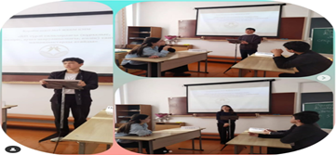
https://www.instagram.com/p/DGK8nAHN0Hn/?igsh=MnZncDhtYnBnc2Nz
4 наурызда Қарабас кенті №15 ЖББМ-де "Зияткер" пікірсайыс клубының мүшелері арасында халықаралық 8-наурызға арналған пікірталас өткізілді. | 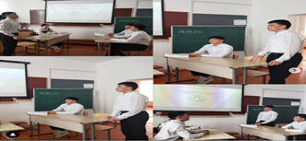
https://www.instagram.com/p/DGyVhUHte0j/?igsh=MW9mbWFxcnhpc3RsNQ
Қарабас кенті №15 ЖББМ-де "Зияткер" пікірсайыс клубының мүшелері арасында 16 Наурыз - Мәдениет және ұлттық салт-дәстүр күніне орай "Жеті ата" тақырыбында пікірсайыс өткізілді. | 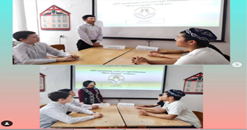
https://www.instagram.com/p/DHSf_FCtWf3/?igsh=MWthZ2pwNWNtdXY2Zg
Ағылшын тілі пәндерінен оқу сауаттылығы апталығы аясында 23 сәуірде Қарабас кенті №15 «ЖББМ» 11 сыныпта "Қазіргі әлемдегі әдебиеттің өзектілігі" тақырыпта пікірталас өтті. Мақсаты: Аналитикалық ойлауды, дәлелдеуді және әдебиет тақырыптарын түсінуді күшейту. | 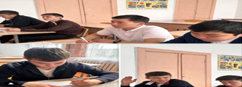
https://www.instagram.com/p/DIyzxTTNAlk/?igsh=MTc1MGJyajZwbXY1e

«Smart bala» – продвижение ценностей через
конкурс инновационных проектов.
Проект «Smart Bala» — это цифровая образовательная платформа, которая была внедрена для повышения эффективности учебного процесса. Она была ориентирована на автоматизацию ежедневного учёта посещаемости, оценок, цифровое взаимодействие между учителями, учениками и их родителями.
"SMART BALA" жобасы аясында №15 ЖББМ КММнің информатика пәні мұғалімі оқушылардың арасында әлеуметтік желі туралы әңгіме жүргізді.  В рамках проекта “SMART BALA” учитель информатики КГУ ОШ №15 Исатаева М.М. провела беседу по учащимися по информационной безопасности в сети Интернет | 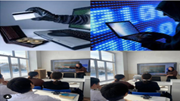
https://www.instagram.com/p/DFcPK7FNgNC/?igsh=dTNjcWg2c3p2Zjdp

Профориентационная работа в школе.
12 қарашада № 15 жалпы білім беретін мектебінің 10-11 сынып оқушылары Абай қаласындағы тігін фабрикасына барып, өндіріс барысымен танысты. Экскурсия барысында оқушылар өндірістік цехтарды аралап, пайдаланылған құрал-жабдықтармен танысуға мүмкіндік алды. Оқушыларға тігін шеберлерінің жұмыстары көрсетілді. | 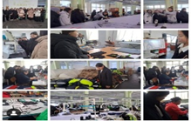
https://www.instagram.com/p/DCjnHr2Nvkv/?igsh=bmxscHJ6OHlpdncy
Қарабас кенті № 15 ЖББМ КММ де 7 сынын арасында "Мамандықты қалай таңдау керек" тақырыбында оқушылар арасында қызықты пікірталас өтті . Оқушылар өз мамандығы туралы ойларымен бөлісті | 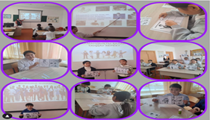
https://www.instagram.com/p/DEe8OvOtoLl/?igsh=MWg4aXlnZnkyZ21pMA
Абай ауданы Қарабас кент № 15 ЖББМ—інде қысқы демалыс кезінде мектебімізде көптеген іс—шаралар өтуде соның бірі мамандық таңдауға бағытталған "Менің келешек мамандығым" тақырыбында Абай Құнанбаев атындағы Саран жоғарғы Гуманитарлық —техникалық колледжіне экскурсия жасап қайттық. Оқушылар көптеген мағлұматтар алып, өз ойларындағы сұрақтарды қойып, керемет әсерде қайтты. | 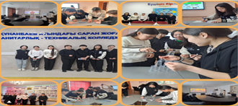
https://www.instagram.com/p/DEfNR2wtQX6/?igsh=MWsxc3ZrYnpqNHRudw
Мамандықтар марафоны «Еңбегі адал-жас өрен» жобасы аясында 2025 жылдың 16 қаңтарында №15 жалпы білім беретін мектебінде болашақта мамандық таңдауда басты рөл атқаратын «Мамандықтар өміріндегі бір күн» тақырыбында мамандықтар марафоны өтті. Ол оқушыларға әртүрлі мамандықтар туралы түсінік алуға көмектеседі. Жоғары сынып оқушылары әртүрлі мамандықтарды меңгере отырып, олардың қайсысы олардың қызығушылықтарына, бейімділіктеріне және жеке қасиеттеріне сәйкес келетінін жақсы түсіне алды.
https://www.instagram.com/reel/DE6RX9pi_Gt/?igsh=c3JqdWpxZXI1cG94
28.01.2025 күні №15 ЖББМ—інің 11 —сынып оқушылары Абай көп салалы колледжге барып қайтты. Мұндағы мақсат оқушылардың колледждегі мамандықтар мен таныса отырып, өздерінің болашақ мамандықтарын таңдауға көмектесу. | 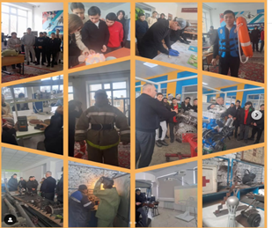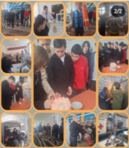

Месячника по военно- патриотическому воспитанию
и оборонно-массовой работе,
07.04-07.05.2025
Кеңес Одағының батыры Әлия Молдағұлованың туғанына 100 жыл толуына орай, 7 сәуір күні Қарабас кенті №15 ЖББМ-де «Ерлік сабағы» өтті. Іс-шара барысында қазақтың батыр, қайсар қызы Әлияның майдан даласындағы өмірінен видеоролик, презентация көрсетіліп, оқушылар өлеңдер оқып, ән тыңдап, сұрақтарға жауап берді. Оның есімі мен ерліктері Қазақстанның және бүкіл посткеңестік кеңістіктің тарихына мәңгілікке енді, жаңа ұрпақ үшін үлгі болып қала береді | 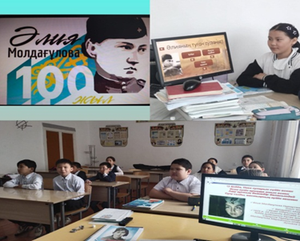
https://www.instagram.com/p/DIJrgdJtmjV/?igsh=bDFtNW5iZWRodThu
Сәуірдің 7 күні Қарабас кенті №15 ЖББМ КММ- де 6 сынып оқушыларына ЕРЛІК САБАҒЫ өтті. Сынып сағаты Кеңес одағының батыры, қазақтың мерген қызы Әлия Молдағұлованың туғанына 100 жыл толу мерейтойына арналды. Сынып сағатының мақсаты: Оқушыларға Әлия Молдағұлованың ерлігі туралы баяндау, оқушылардың туған жеріне, еліне деген сүйіспеншілігін арттыру; өзін қоршаған ортада жаман мен жақсыны ажыратып, жақсы қасиеттерді бойына сіңіре білуге, батырдың ерлігін үлгі тұтуға үйрету. Болашақта Отанның қорғай білуге, батырлыққа, ерлікке, патриоттыққа тәрбиелеу, өз ойын еркін жеткізе білуге төселдіру
https://www.instagram.com/p/DIJrpu7t7ig/?igsh=aXdhdDU5cWUzM2Fy
Әскери-патриоттық тәрбие және қорғаныс-бұқаралық жұмыс айлығына байланысты Әлия Молдағұлованың 100 жылдығына орай 6 «б» сыныбында «Ерлік сабағы» өткізілді. Мақсаты: оқушылардың белсенді азаматтық ұстанымын дамыту, Отанға деген сүйіспеншілікке, тарихи өткенге құрметпен қарауға тәрбиелеу.
В связи с проведением Месячника по военно-патриотическому воспитанию и оборонно-массовой работы, в 6б классе был проведен "Урок мужества" к 100- летию Алии Молдагуловой. Цель: формирование у учащихся активной гражданской позиции, воспитание любви к Родине, уважения к историческому прошлому.
https://www.instagram.com/p/DIJryvtNKcG/?igsh=MWp3NGM5YjhzZHNocg
2025 жылғы 7 сәуірде №15 жалпы білім беретін мектептің 11 сынып оқушыларына арналған Әлия Молдағұлованың100 жылдығына арналған ерлік сабағы өтті. Сабақ барысында ұлдар мен қыздар Әлия Молдағұлованың ерлігі және оның өмір жолы туралы білді. Майданнан келген хаттарды тыңдап, кездегі атмосфераны сезді.  Бұл батылдық сабағының мақсаты – балалар мен жасөспірімдер халқымыздың қаһармандығын ​​түсінді, әсіресе соғыс кезіндегі халқымыздың ерлігін, қазіргі ерлікпен байланыстырды. Және де қаһармандық-патриоттық, мәдени-адамгершілікке жастарды тәрбиелеу болды. |  | 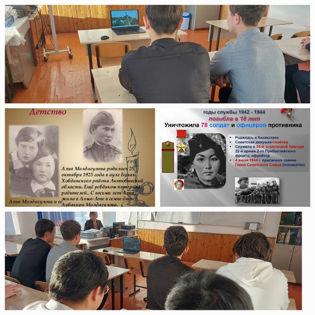  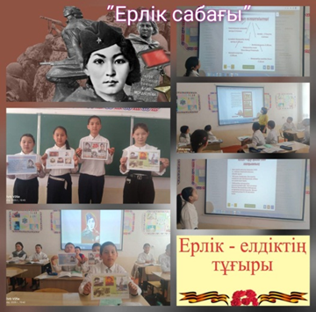
https://www.instagram.com/p/DIK-whkNhyX/?igsh=cmxsb3B0MXc0Y3c5
Тематический час « Отчизны верные сыны»  Отан қорғаушылар күнін мерекелеу қарсаңында 5-сыныпта «Отанның адал ұлдары» тақырыбында сынып сағаты өтті. Іс-шара барысында оқушылар Отан қорғаушылардың – атақты ерліктері отбасы тарихына енген жауынгерлердің де ерлік үлгілерімен танысты.  Пікірталасқа мектеп оқушылары қызығушылықпен қатысып, туған жер туралы тақпақтар айтып, өз отбасынан шыққан батырлар туралы әңгімеледі. Эмоционалды жауап беру үшін бейнематериалдар, презентация және музыкалық сүйемелдеу пайдаланылды. |  | 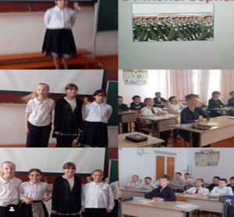  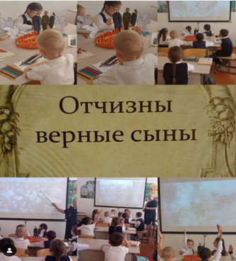  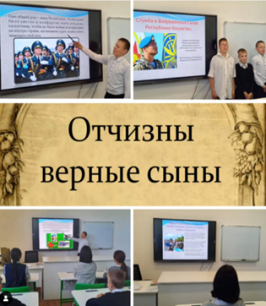
Конкурс рисунков «Мен Отанымды қорғаймын»  №15 ЖББМ КММ -де Отан қорғаушылар күні және Жеңістің 80 жылдығына орай 6 сынып оқушыларының арасында " Мен Отанымды қорғаймын" сурет сайысы өтті. Оқушылар белсенділік танытып, өз шеберліктерін салды.  Әр қатысушыға жарқын әрі шынайы суреттер үшін рақмет! |  | 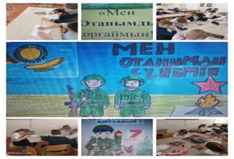
https://www.instagram.com/p/DJZabdkM4_f/?igsh=cXA4eDl6YWs0bzU3
Ұлы Жеңістің 80 жылдығына орай Қарабас кентінің № 15 ЖББ КММ-нің мектеп кітапханасында «Ұлы Жеңіске мәңгілік тағзым» тақырыбында кітап көрмесі ұйымдастырылды. Көрменің мақсаты – өскелең ұрпаққа өз елін сүюге, ерлік көрсеткен батырлардың бойындағы ержүректілік, отан сүйгіштік, ұлтжандылық қасиеттерін дәріптеу және Отанын қорғай білуге, Ұлы Отан соғысына қатысқан қазақстандық жауынгерлер мен тыл еңбеккерлерінің ерлігін ұрпақ жадында сақтау. |  | 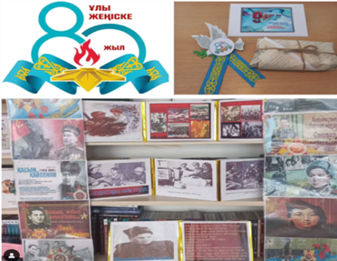
https://www.instagram.com/p/DJZajr8MTM3/?igsh=bmh5anc3a2g1ZTRz
Ұлы Жеңістің 80 жылдығын мерекелеу аясында Қарабас кентіндегі №15 жалпы білім беретін мектептің 7–8 сынып оқушылары No6505 әскери бөлімінде болды. Экскурсия атаулы датаға орайластырылып, тарихи жадыны сақтауға және өскелең ұрпаққа патриоттық тәрбие беруге бағытталды. Сапар барысында балалар бөлімшенің тарихымен, әскери қызметтің ерекшеліктерімен танысты, сонымен қатар әскери техника мен құрал-жабдықтардың үлгілерімен танысты. |  | 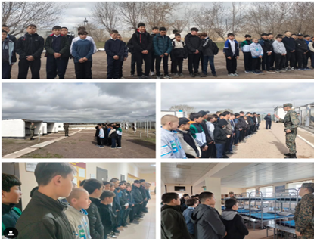
https://www.instagram.com/p/DIiIboWtnhp/?igsh=MW03OXU1MHJxZXNibA
Әскери-патриоттық тәрбие және қорғаныс жұмыстары айлығы аясында әскери борышын өтеген бұрынғы оқушылармен кездесу өтті.  В рамках проведение месячника по военно- патриотическому воспитанию и оборонно- массой работе, прошла встреча с бывшими учениками отслужившие в армии |  | 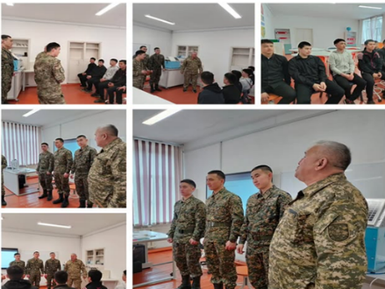
https://www.instagram.com/p/DIQjAkWtHo0/?igsh=MWx2ODlkbzc3bGVmNA=

«Балалар кітапханасы» – формирование интереса к выставке,
к чтению и образованию.

Книжная выставка  «Мен Отанымды қорғаушысымен»  Оқушылардың бойында Отан сүйгіштік қасиеттерін қалыптастырып, еліміздің Тәуелсіздігін қадірлей отырып, оны қорғай білуге тәрбиелеу мақсатында 5 мамыр күні  Қарабас кентінің № 15 ЖББ КММ-нің мектеп кітапханасында «Мен Отанымның қорғаушысымын» атты кітап көрмесі ұйымдастырылды. Көрмеге «Қазақстанның әскери энциклопедиясы», «Отан қорғау – сенің азаматтық борышың» жинақтары «ХVII-XVIII ғасырлардағы қазақтардың әскери ісі» және басқа да Қазақстан қарулы күштерінің тарихы және қазіргі жағдайы тақырыбын ашқан кітаптары қойылды.Ұсынылған кітаптардан оқырмандар қазақтардың әскери ісінің тарихы туралы көптеген қызықты мәліметтерді білді. | 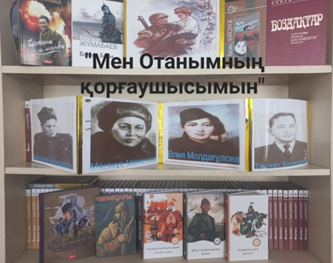
https://www.instagram.com/p/DJQe3izCvVi/?igsh=MXZtM3RyZDV5eG5kbA

Ученическое самоуправление — это важный элемент воспитательной системы школы, который способствует формированию у учащихся лидерских качеств, инициативности, ответственности и активной гражданской позиции. В нашей школе ученическое самоуправление действует в рамках организации «Жас Ұлан» и школьного Совета лидеров.
Структура самоуправления
Президент школы — избирается ежегодно голосованием учащихся.

Совет самоуправления — включает руководителей школьных комитетов:
- Комитет культуры
- Комитет спорта
- Экологический комитет
- Учебно-дисциплинарный сектор
- Информационно-пресс-служба
- Волонтёрский и социальный комитет

Основные направления и мероприятия в школе были направлены на организацию школьной жизни. Проведение классных часов, флешмобов, акций («Неделя добрых дел», «Чистая школа»). Организация и участие в школьных праздниках: День учителя, Новый год, Наурыз, Последний звонок.

Патриотическое воспитание.

Проведение акций к Дню Республики, 9 Мая, Дню Первого Президента. Участие в проектах «Мәңгілік Ел», «Менің елім – Қазақстан». Участие в районных форумах лидеров. Волонтёрская помощь пожилым людям, благотворительные ярмарки. Ведение школьного Instagram-аккаунта.

Оқушылардың әлеуметтенуіне ықпал ететін формалардың бірі – мектеп әкімшілігінің президентін сайлау. Сайлау – әрбір қатысушының өз бетінше шешім қабылдауы және сол немесе басқа кандидатқа артықшылық беруі тиіс ұжымдық қызмет түрі. Сонымен мектебімізде сайлау науқаны өтті. Биыл мектеп әкімшілігінің президенті лауазымына төрт үміткер ұсынылды. Сайлау науқаны барысында кандидаттар өздерінің іс-қимыл бағдарламасын таныстырды. Сайлау қорытындысы бойынша 11 «А» сынып оқушысы Хитайхан Ислам көпшілік дауысқа ие болды. | 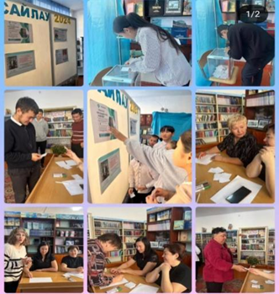  
https://www.instagram.com/p/DBTDtKmtk4c/?igsh=ZXc4czB0ZHZpbThu

№ 15 ЖББМ КММ-дегі Дублер күні Мұғалімдер күніне арналған дәстүрлі мерекелік концертпен аяқталды. Концерттің мерекелік бағдарлама - оқушылардың өз ұстаздарына жасаған ең керемет сыйлығы. Балалар өздерінің сүйікті ұстаздарын ән, би, мектеп тақырыбындағы әзіл ойындар арқылы қуантты | 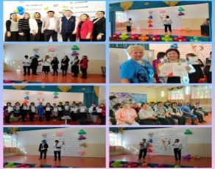
Ішкі үйлесімділікке жету үшін адам жалпы адамзаттық құндылықтарды ұстануы керек. Адамды тәрбиелеуде отбасының міндеті өте зор. Қарабас кентіндегі №15 жалпы білім беретін мектебінің оқушылары Отбасы күні мерекесі аясында «Отбасы – тәрбиенің алтын бесігі» челленджіне қатысты. | 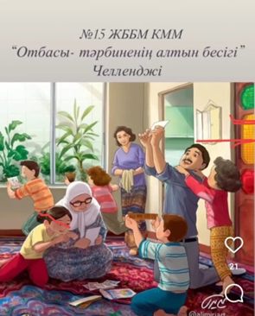
https://www.instagram.com/reel/C_0lS-INqAo/?igsh=aHg3ZmxrcWxqYnht
15.10.2024 года в КГУ ОШ №15 среди учащихся проведена беседа на тему "Профилактика употребления ПАВ", на этапе рефлексии с учащимися было проведено анкетирование. Данное мероприятие направлено на формирование здорового образа жизни и профилактики употребления наркотических и других психоактивных веществ. | 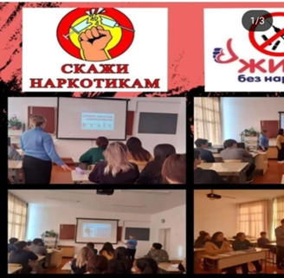
https://www.instagram.com/p/DBYx2SitOWD/?igsh=MWV2aG01bzR1YjI0MQ
2024 жылдың 28 қарашасында № 15 ЖББМ КММ-нің өзін-өзі басқару ұйымы «Біз ЖОҚ дейміз!» атты буклеттер дайындады. 28 ноября 2024 года школьное самоуправление КГУ ОШ № 15 подготовили буклеты «Мы говорим НЕТ!» | 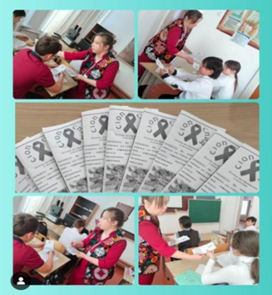
Қазақстан Республикасының Тәуелсіздік күнін мерекелеу қарсаңында №15 жалпы білім беретін мектебінің спорт залында волейболдан жолдастық жарыс өтті. Турнирге жоғары сынып оқушылары мен 6505 әскери бөлімінің өкілдері қатысты. Бұл оқушылардың спорттық шеберлігін шыңдап қана қоймай, мектеп оқушылары мен әскери қызметкерлер арасындағы достық байланысты нығайта түсті. 11-сынып командасы тамаша шеберлік пен үйлесімді топтық жұмысты көрсете отырып, жеңіске жетті. | 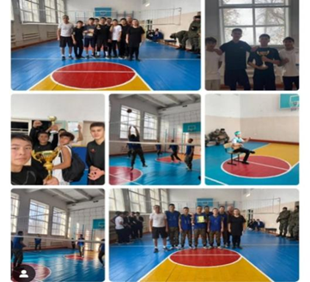
https://www.instagram.com/p/DDqw2jXtzWD/?igsh=bjRxd3F1a2FvaXBk
Алғыс айту күніне арналған «Алтын жүрек» челленджі №15 жалпы білім беретін мектебінде өзін-өзі басқару жанындағы оқушылар кеңесінің ұйымдастыруымен жанды, шығармашылық және нәтижелі өтті. Бұл оқушылар мен мұғалімдер арасында достық қарым-қатынасты, алғыс айту мәдениетін және позитивтілікті қалыптастырды. | 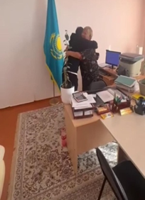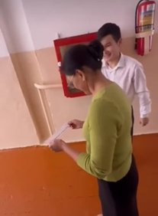
2025 жылғы 20 наурызда №15 жалпы білім беретін мектепте  Наурыз мерекесі қарсаңында жарқын да ұмытылмас мерекелік концерт өтті. Оқушылар түрлі-түсті қойылымдар ұсынды: ұлттық әндер шырқалды, билер орындалды, театрландырылған көріністер көрермендерді мерекенің салт-дәстүрлерімен және әдет-ғұрыптарымен таныстырды. | 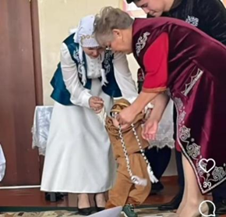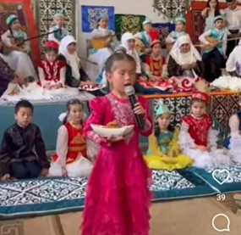
20-ғасыр көбінесе аласапыран және қатыгез деп аталады, бұл біздің тарихымыз үшін солай болды. Соғыс, әйтеуір, әр ұрпаққа әсер етті – біреулер қолдарына қару алып соғысты, біреулер жақындарын соғысқа шығарып салды, біреулер өлгендерді жоқтады. Содан бері көпірдің астынан көп су өтті. Жарасы бірте-бірте жазылды, солдаттар мен офицерлер жетілді, ақылды болды, қартайды. Бірақ алыстағы Ауған соғысы туралы естелік қана тірі және ол соғыс оқиғаларын жылдар да, қашықтық та өшіре алмайды. No15 жалпы білім беретін мектебінің оқушыларының ауған жауынгері Досымағанбетов Уақыт Шәшімұлымен кездесуі балалардың Ауған соғысына байланысты тарихи оқиғаларды тереңірек ұғынып, ерлік, намыс, патриоттық сезімнің мәнін түсінуге мүмкіндік берген мәнді де мазмұнды оқиға болды. | 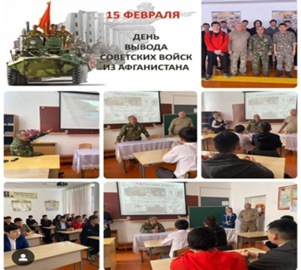
https://www.instagram.com/p/DGA57yPNQ6R/?igsh=am1yZ2Z5ZHN2dGl1
В рамках недели экологической грамотности "Чистый Казахстан " среди выпускников 11Б класса, был организован экочеллендж во дворе школы посадка деревьев.  Цель: создание экологической среды на территории школы. | 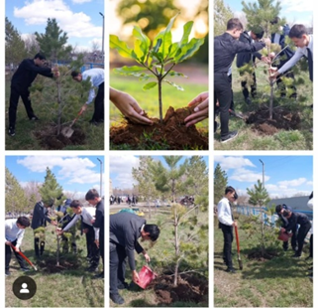
https://www.instagram.com/p/DIlgUWBN21C/?igsh=MW11cWdyajk0dzZldw

№15 ЖББМ -ң 1-11 сынып оқушылары "Ана – өмір шуағы" атты шағын ұстаздарға арнаған кештері өте әсерлі әрі мазмұнды өтті. Оқушылар ұстаздарға , аналарға арнап жүрекжарды өлеңдерін оқып, жылы лебіздерін білдірді.Кештің барысында оқушылар ананың қадірін түсініп, оларға құрмет көрсету керектігін терең сезінді.  Осы іс-шара балалардың жүрегіне мейірім мен сыйластық ұялатты деп сенеміз. Барлық қатысушыларға алғысымызды білдіреміз! Аналарымыз аман болсын, әр шаңырақта қуаныш пен бақыт орнасын! | 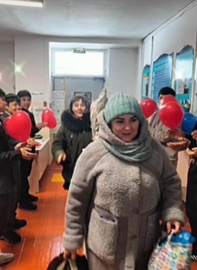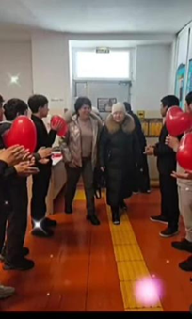
https://www.instagram.com/reel/DG7VsD0Ni6x/?igsh=ejIwdGhjencydHM
2025 жылдың 23 мамырында №15 жалпы білім беретін мектебінде соңғы қоңырау салтанаты өтті.11-сынып түлектері мектеппен қоштасып, ұстаздар мен ата-аналарға алғыстарын білдіріп, қоштасу вальсін орындады. Мереке барлық қатысушыларға жарқын естеліктер қалдырып, жылы әрі қызықты атмосферада өтті. | 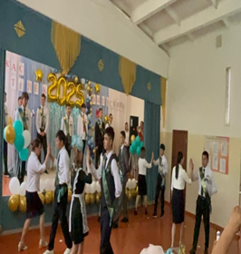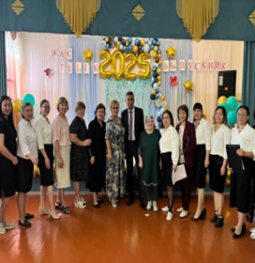
https://www.instagram.com/reel/DKCtxFGNMJI/?igsh=MjQ1c3h4cGliNGJx

Результаты и достижения.

Повышение инициативности учащихся. Активное участие школьников в жизни школы. Снижение дисциплинарных нарушений благодаря вовлечению в дела самоуправления. Победы в районных конкурсах проектов школьного актива.

Проблемы и перспективы

Проблемы:

Неравномерная активность среди классов. Недостаточная техническая поддержка некоторых инициатив.

Планы на будущее:

Организация и расширение Школы Лидеров. Продолжить разработку и реализацию школьного экологического проекта. Расширение участия в межшкольных форумах и конкурсах.
Одной из важнейших задач современной школы – повышение экологической грамотности обучающихся, вооружение их навыками экономного, бережного использования природных ресурсов, формирование активной гуманной позиции по отношению к природе. Успех экологического образования в школе зависит от использования разнообразных форм работы, их разумного сочетания. Одной из форм является работа экологического клуба «Зеленая школа». Ежемесячно учащиеся принимают активное участие в мероприятиях, с целью повышения экологического образования. В рамках работы данного клуба были организованы и проведены следующие мероприятия.

Среди учащихся экологического клуба «Зеленая школа», был организован День энергосбережения. Основная цель мероприятия — привлечь внимание учащихся к рациональному использованию ресурсов и развитию возобновляемых источников энергии. Организатор проведения данного мероприятия учитель географии Хайса Б., которая рассмотрела следующие вопросы для обучающихся «Зачем беречь энергию»; «С уважением к энергосбережению», кроме того учащиеся приняли активное участие в интеллектуальном турнире «Энергосбережение и Мы». | 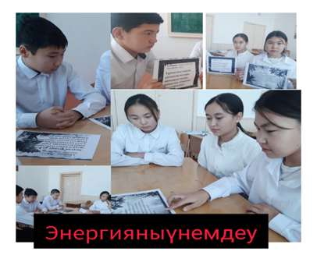
В течение месяца в школе проходила «Экологическая акция «Кормушка» под руководством учителя биологии Кириллиной Т.Н., где учащиеся начальной школы приняли активное участие, предоставив свои работы на выставку. Данные работы были отмечены почетными грамотами. Наше время требует нового человека – исследователя проблем, а не простого исполнителя. Наша задача, как педагогов - воспитать активную, творческую личность, способную вести самостоятельный поиск. | 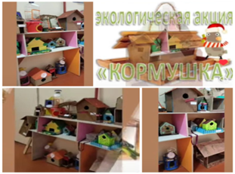
В рамках работы экологического клуба «Зеленый клуб», в январе месяце 2025 года среди учащихся 11 классов был организован урок «Изменение климата и его последствия». Цель урока: определить основные причины изменения климата Земли, выявить возможные последствия. | 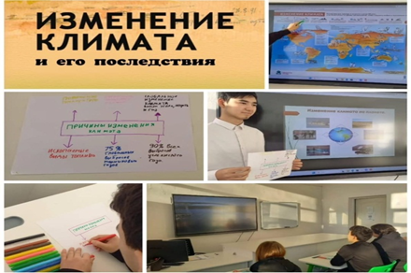
В марте месяце прошли уроки о важности защиты окружающей среды для младших школьников. | 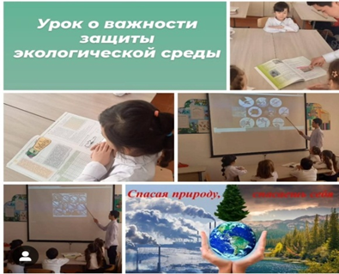
Үйдегі ресурстарды үнемдеу электр энергиясын ұтымды пайдалануды білдіреді. Оның үстіне, көп жағдайда мұндай үнемдеу ешқандай қолайсыздықпен байланысты емес. Осыған байланысты «Жасыл мектеп» экологиялық клубының оқушылары үйде және мектепте электр қуатын үнемдеу туралы жадынамалар әзірледі. | 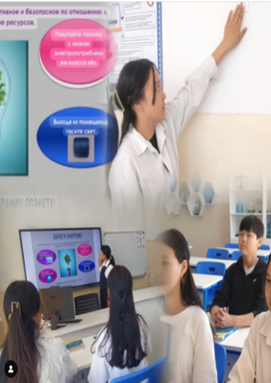
https://www.instagram.com/p/DJTZhCeNSF7/?igsh=NjBqYnVhYnJiMGhq

«Жасыл мектеп» экологиялық клубының жұмысын жалғастыра отырып, 22 сәуірдегі «Жер күні» іс-шарасына клуб белсенділері белсене қатысты. Мақсаты: экологиялық сауатты, қоғамға белсенді, қоршаған ортаның жағдайына жауапты, табиғат байлығына ұқыпты қарайтын оқушы тәрбиелеу. | 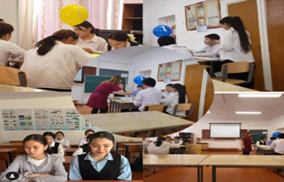
https://www.instagram.com/p/DIwToKttLRz/?igsh=MXFrdGNwcGttcjZtbw

ЗАКЛЮЧЕНИЕ

Анализ воспитательной работы в школе за 2024–2025 учебный год. Воспитательная работа в школе Республики Казахстан строилась на основе государственных программ, таких как «Біртұтас тәрбие бағдарламасы», «Адал ұрпақ», «Жас Ұлан», а также с учетом возрастных особенностей учащихся, потребностей социума и национальных приоритетов.
1. Цели и задачи воспитательной работы:
Основной целью являлось формирование всесторонне развитой, патриотичной, культурной личности с активной гражданской позицией. Задачи включали развитие духовно-нравственных ценностей, укрепление школьной и семейной среды, пропаганду здорового образа жизни, экологическое и правовое воспитание.
2. Основные направления и формы работы:
Гражданско-патриотическое воспитание — через проекты «Адал ұрпақ», «Жас сарбаз», мероприятия к государственным праздникам, уроки мужества;
Нравственное и духовное воспитание — клубы «Өнегелі өмір», «Даналық мектебі»;
Профориентация и трудовое воспитание — через проект «Еңбегі адал – жас өрен», экскурсии, встречи с представителями профессий;
Интеллектуальное развитие — «Ұшқыр ой алаңы», дебатный клуб, олимпиады;
Творческое и эстетическое воспитание — «Шабыт», «Әншуақ», художественные кружки;
ЗОЖ и экология — акции, спортивные мероприятия, клубы «Салауатты өмір салты».

3. Достижения:

Повысился уровень вовлеченности учащихся во внеурочную деятельность (75-80 % охват);

Налажено сотрудничество с родителями через центры поддержки (в т.ч. «Даналық мектебі»);
Школа активно участвовала в районных и областных конкурсах, проекты получили признание на разных уровнях;
Создана позитивная воспитательная среда, укреплены школьные традиции.

2024–2025 оқу жылында «Қамқор» жобасы мектептегі әлеуметтік-педагогикалық қолдаудың маңызды бағыты ретінде табысты жүзеге асырылды. Жобаның басты мақсаты – ата-анасының қамқорлығынсыз қалған, әлеуметтік осал топтағы және ерекше білім беру қажеттіліктері бар оқушыларға жан-жақты қолдау көрсету болды. Жоба аясында келесі бағыттарда жүйелі жұмыс атқарылды:
әлеуметтік көмекке мұқтаж оқушылардың қажеттіліктері анықталып, мектеп тарапынан және демеушілер көмегімен қолдау көрсетілді;
мектепішілік қамқорлық кеңесі мен сынып жетекшілерінің тығыз байланысы нәтижесінде жеке қолдау карталары жасалды;
«Мейірімділік апталығы», «Қамқор жүрек» акциясы, қайырымдылық жәрмеңкелері мен кездесулер ұйымдастырылды;
оқушылардың психологиялық жағдайы бақылауға алынып, мамандармен түзету-дамыту жұмыстары жүргізілді.
Жоба мектептегі рухани-адамгершілік ахуалды жақсартуға, оқушылардың бойында жанашырлық, мейірімділік, жауапкершілік сияқты қасиеттерді дамытуға айтарлықтай ықпал етті. Сонымен қатар, ата-аналар мен педагогтардың серіктестігі нығайып, мектеп қауымдастығында сенім мен қолдау атмосферасы қалыптасты.
Алдағы уақытта «Қамқор» жобасы жалғасын тауып, әлеуметтік қолдауды қажет ететін балалардың өмір сапасын жақсартуға бағытталған жаңа бастамалармен толықтырылатын болады.
«Даналық мектебі» — Қазақстан мектептерінде жүзеге асырылып жатқан ата-аналарға педагогикалық қолдау көрсетуге бағытталған маңызды жоба. Оның басты мақсаты — аға буынның (ата-әжелердің) өмірлік тәжірибесі мен ұлттық тәрбиелік дәстүрлерін пайдалана отырып, ата-аналар арасында позитивті тәрбие мәдениетін қалыптастыру .
Жоба аясында мектепте «Әже даналығы» сияқты секция құрылып, олар ұлттық құндылықтар мен салт-дәстүрлерді насихаттау арқылы өскелең ұрпақты тәрбиелеу жұмыстарын жүргізді. Мысалы, мектепте «Ананың ізін қыз басар, Атаның ізін ұл басар» тақырыбында ата-аналармен бірлескен шараллар өткізілді .
«Даналық мектебі» клубының қызметі ата-аналар мен мектеп арасындағы ынтымақтастықты нығайтып, балалардың тәрбиесіне ұлттық құндылықтар негізінде оң әсерін тигізуде. Бұл жоба ата-аналардың педагогикалық мәдениетін арттырып, балалардың жан-жақты дамуына қолайлы орта қалыптастыруға ықпал етеді.

«Еңбегі адал – жас өрен» жобасы мектепте оқушылардың еңбекке деген құрметін арттырып, кәсіби бағдар беру мен еңбекқорлық қасиеттерін дамытуға бағытталған маңызды бастама болып табылды.
2024–2025 оқу жылында «Еңбегі адал – жас өрен» жобасы аясында мектепте түрлі іс-шаралар ұйымдастырылды. Олар оқушылардың еңбекке деген қызығушылығын оятып, әртүрлі мамандықтармен танысуына мүмкіндік берді. Мысалы, «Мамандықтар марафоны» байқауы мен «Күзгі асар» жәрмеңкесі сияқты шаралар оқушылардың өз қабілеттерін танып, болашақ мамандықтарын саналы түрде таңдауға ықпал етті .
Жоба барысында оқушылардың еңбекке деген жауапкершілігі мен тәртіптілігі артып, оларда табандылық, адалдық, ұқыптылық сияқты қасиеттер қалыптасты. Сондай-ақ, мектеп пен ата-аналар арасындағы ынтымақтастық нығайып, оқушылардың еңбекке деген көзқарасы жағымды бағытта өзгерді.
Алдағы уақытта жобаның аясын кеңейтіп, жаңа форматтағы іс-шаралар енгізу арқылы оқушылардың еңбекке деген қызығушылығын одан әрі арттыру жоспарлануда. Бұл бағытта мектепте арасында тәжірибе алмасу мен бірлескен жобаларды жүзеге асыру маңызды болып табылады.
2024–2025 оқу жылында мектепте «Адал ұрпақ» ерікті мектеп клубының жұмысы жоспарға сәйкес табысты жүргізілді. Клубтың негізгі мақсаты – оқушылардың бойында адалдық, әділдік, жауапкершілік және сыбайлас жемқорлыққа қарсы мәдениетті қалыптастыру болды.
Жыл бойы клуб мүшелері түрлі тәрбиелік іс-шараларға, челлендждерге, флешмобтарға, сурет және эссе байқауларына, сондай-ақ сыбайлас жемқорлықтың алдын алуға бағытталған акцияларға белсенді қатысты. Бұл шаралар оқушылардың азаматтық ұстанымын, құқықтық сауаттылығын арттыруға және қоғам алдындағы жауапкершілікті терең сезінуге ықпал етті.
Клуб жұмысы арқылы оқушылар өздерінің белсенді өмірлік ұстанымдарын көрсете алды, ал мектептің жалпы тәрбие жүйесінде адалдық пен әділдік қағидаттары кеңінен насихатталды. «Адал ұрпақ» қозғалысы — жастарды парасатты болуға, әділеттілік пен шыншылдықты өмірлік ұстаным ретінде қабылдауға тәрбиелеудің тиімді құралы екені дәлелденді.
Алдағы уақытта клуб жұмысы жалғасын тауып, жаңа форматтағы жобалармен толықтырылатын болады. Сонымен қатар, өзге мектептермен тәжірибе алмасу және оқушылар арасында сыбайлас жемқорлыққа қарсы мәдениетті тереңдету бойынша жаңа бастамалар қолға алынады.

2024–2025 оқу жылында «Біртұтас тәрбие» бағдарламасы аясында жүзеге асырылған «Шабыт» жобасы оқушылардың шығармашылық әлеуетін дамыту мен ұлттық құндылықтарды насихаттауда маңызды рөл атқарды.
Жоба шеңберінде мектепте түрлі іс-шаралар ұйымдастырылды, соның ішінде:
«Даналық ұстаздан» челленджі; «Сыр сұхбат» шығармашылық кездесулері; «Жас сарбаз» патриоттық іс-шаралары; «Ұлттық мәдениет» көрмесі.
Бұл іс-шаралар оқушылардың өнерге деген қызығушылығын арттырып, олардың шығармашылық қабілеттерін дамытуға ықпал етті. Сондай-ақ, ұлттық мәдениет пен дәстүрлерге деген құрмет сезімін қалыптастырды.
Жоба аясында өткізілген «Ұлттық мәдениет» көрмесінде оқушылар өз қолдарымен жасаған ұлттық бұйымдарын, суреттерін және шығармашылық жұмыстарын ұсынды. Бұл олардың ұлттық мұраға деген қызығушылығын оятып, шығармашылық қабілеттерін шыңдауға мүмкіндік берді.
Алдағы уақытта «Шабыт» жобасының аясын кеңейтіп, жаңа форматтағы іс-шаралар мен жобаларды енгізу жоспарлануда. Бұл оқушылардың шығармашылық әлеуетін одан әрі дамытуға және ұлттық құндылықтарды тереңірек түсінуге септігін тигізеді.

2024–2025 оқу жылында «Ұлттық ойын – ұлт қазынасы» жобасы мектептегі тәрбиелік және мәдени-спорттық жұмыстардың ажырамас бөлігіне айналды. Жобаның негізгі мақсаты — қазақтың ұлттық ойындары арқылы оқушылардың дене дайындығын жетілдіру, рухани-адамгершілік қасиеттерін дамыту және ұлттық салт-дәстүрге деген құрметті арттыру болды.
Жоба аясында мектепте «Асық ату», «Тоғызқұмалақ», «Көкпар», «Қыз қуу», «Арқан тарту» сынды ойындар кеңінен насихатталып, тұрақты түрде жарыстар, шеберлік сағаттары және ұлттық ойын күні өткізілді. Бұл іс-шаралар оқушылардың белсенділігін арттырып қана қоймай, олардың тарихи-мәдени мұраға деген қызығушылығын да күшейтті.
Ұлттық ойындарды жүйелі түрде енгізу арқылы оқушылар арасында салауатты өмір салты қалыптасып, бірлік, ептілік, тапқырлық пен командалық рух тәрізді қасиеттер дамыды. Сонымен қатар, ата-аналар мен қоғам өкілдері де жобаға белсене қатысып, тәрбие үрдісіне қолдау көрсетті.
Жоба алдағы уақытта да өз жалғасын тауып, мектептің тәрбиелік жұмыс жоспарына тұрақты түрде енгізіледі. Ұлттық ойындарды заманауи форматта жандандыру — жас ұрпақтың бойында елжандылық пен рухани байлықты қалыптастырудың маңызды құралы болып қала береді.
Проведённая в школе работа по военно-патриотическому воспитанию показала свою высокую значимость и эффективность. Большое количество мероприятий, таких как классные часы, тематические выставки, встречи с ветеранами, участие в акциях и конкурсах, позволило учащимся не только расширить знания о героическом прошлом нашей страны, но и сформировать чувство гордости за Родину, уважение к воинской службе и подвигу защитников Отечества.
Особенно важно, что подобная деятельность способствует воспитанию у подрастающего поколения гражданской ответственности, патриотизма и активной жизненной позиции. Последовательная и целенаправленная работа в этом направлении будет продолжена, с учетом возраста учащихся, современных форм и подходов к воспитанию, с привлечением общественных организаций и ветеранских сообществ.

Итоги и результаты внедрения проекта Smart Bala в школе:

Цифровизация учебного процесса. Оценки, расписание, домашние задания доступны онлайн.
Родители получали уведомления в реальном времени о прогрессе ребёнка. Электронный журнал заменял бумажные аналоги. Повысилась прозрачность и контроль. Родители лучше контролируют посещаемость и успеваемость детей. Школа получала аналитику по каждому ученику и классу. Упрощён ввод оценок, велась отчетность. Меньше ручной работы и бумажных документов. Повысилась дисциплина и мотивация учащихся. Ученики знали, что их успеваемость и посещаемость легко отслеживается. Более активное участие родителей влияло на поведение школьников.

Проблемы , которые встречались:

Положительное | Отрицательное
Удобство для родителей и учителей. Своевременная информация. Снижение бумажной работы. | Проблемы с интернетом в посёлке.

Профориентационная работа, проведённая в школе, носила комплексный и систематический характер. В течение учебного года были организованы разнообразные мероприятия: встречи с представителями профессий, экскурсии на предприятия, профориентационные тестирования, тематические классные часы, участие в ярмарках профессий и сотрудничество с учреждениями СПО и вузами. Всё это способствовало формированию у обучающихся осознанного отношения к выбору будущей профессии, расширению представлений о мире труда и самоопределению.
Результаты работы показали, что большинство учащихся стали более заинтересованными в изучении профессиональных направлений, повысился уровень информированности о возможностях профессионального обучения и требованиях современного рынка труда. Профориентационная деятельность будет продолжена и усилена с учетом индивидуальных интересов и склонностей обучающихся, а также с привлечением новых форм взаимодействия с работодателями и образовательными организациями.

В 2024–2025 учебном году деятельность Центра педагогической поддержки родителей в нашей школе была направлена на укрепление взаимодействия между семьёй и школой, развитие культуры позитивного родительства и обеспечение благополучия детей. В рамках работы Центра проводились различные мероприятия, включая лекции, консультации, родительские собрания и тренинги, охватывающие темы, актуальные для родителей учащихся разных возрастных групп.
Особое внимание уделялось вопросам профилактики буллинга, кибербуллинга, а также формированию безопасной и поддерживающей среды для детей. Проводились встречи с участием представителей Попечительского совета и психолого-педагогической службы школы, направленные на обсуждение роли семьи и школы в создании благоприятной атмосферы для развития учащихся.
Для повышения эффективности работы Центра использовались разнообразные формы взаимодействия с родителями, включая семинары-практикумы, тренинги, вебинары и онлайн-консультирование. Это способствовало развитию педагогической культуры, психолого-педагогических и социальных компетенций родителей, что, в свою очередь, положительно сказалось на благополучии детей.
Результаты мониторинга показали высокую степень удовлетворенности родителей деятельностью Центра и их активное участие в образовательном и воспитательном процессе. Это подтверждает эффективность выбранных форм работы и актуальность тематики мероприятий.
В дальнейшем планируется продолжить и расширить деятельность Центра, учитывая потребности родителей и современные вызовы в сфере воспитания и образования, с целью дальнейшего укрепления партнёрства между школой и семьёй.
2024–2025 оқу жылында «Өнегелі өмір» жобасы мектептегі тәрбиелік жұмыстың маңызды бағыттарының бірі ретінде табысты жүзеге асырылды. Жобаның мақсаты – өскелең ұрпақты адамгершілікке, рухани-мәдени құндылықтарға, үлкендерді құрметтеуге, парасаттылық пен ізгілікке тәрбиелеу болды.
Жоба аясында белгілі тұлғалармен кездесулер, өнегелі өмір сүріп жүрген азаматтардың қатысуымен тәрбие сағаттары, эссе байқаулары, «Өнеге алаңы» атты ашық сұхбаттар ұйымдастырылды. Бұл іс-шаралар оқушылардың бойында патриоттық сезімді, елге қызмет етудің маңызын және өмірлік құндылықтарды түсінуге деген қызығушылықты арттырды.
Оқушылар өздеріне үлгі боларлық тұлғалардың өмір жолымен танысып, олардың табандылығы мен еңбекқорлығын, азаматтық ұстанымын мысалға ала отырып, өз болашағына саналы көзқарас қалыптастырды.
Жобаның тәрбиелік маңызы зор болып, оқушылар арасында адамгершілік қағидаттарын насихаттауда үлкен әсерін тигізді. Алдағы уақытта «Өнегелі өмір» жобасы жалғасын тауып, мектеп пен ата-аналар қауымы арасындағы байланыс нығая түседі.

2024–2025 оқу жылында мектепте «Ұшқыр ой алаңы» жобасы аясында оқушылардың зияткерлік және шығармашылық қабілеттерін дамытуға бағытталған бірқатар іс-шаралар табысты өткізілді. Жобаның мақсаты – білімге құштар, логикалық және сыни тұрғыдан ойлай алатын, өз ойын нақты жеткізе білетін жас ұрпақ тәрбиелеу болды.
Жыл бойы мектеп оқушылары арасында пікірсайыстар, интеллектуалдық ойындар («Не? Қайда? Қашан?», «Брейн-ринг», «Жас зияткер»), эссе байқаулары, зияткерлік марафондар ұйымдастырылды. Бұл шаралар оқушылардың танымдық қызығушылығын арттырып, оларға сенімділік пен көшбасшылық қасиеттерін дамытуға мүмкіндік берді.
Жоба шеңберінде өткізілген дебаттар мен логикалық ойындар – оқушыларды дәлелмен сөйлеуге, командада жұмыс істеуге, оппонентке құрметпен қарауға үйретті. Сонымен қатар, зияткерлік белсенділік арқылы мектепішілік білім сапасының көрсеткіштері де оң өзгеріске ие болды.
«Ұшқыр ой алаңы» жобасы оқушылардың ой-өрісін кеңейтіп, оқу процесін қызықты әрі мазмұнды етуге үлкен үлес қосты. Алдағы уақытта бұл жоба жалғасып, білім беру мен тәрбиелеудің тиімді тетігі ретінде кеңінен қолданыс табады.
В течение учебного года работа дебатного клуба показала свою эффективность в развитии у обучающихся критического мышления, ораторского мастерства и навыков аргументированного высказывания. Учащиеся активно участвовали как во внутренних, так и внешкольных дебатных турнирах, демонстрируя свой уровень подготовки, аналитических способностей и умения работать в команде.
Дебаты стали важной частью воспитательной и образовательной среды школы, способствуя формированию активной гражданской позиции, толерантности и уважения к различным точкам зрения. Повысилась мотивация учащихся к изучению актуальных общественных тем, улучшилось качество их речевой культуры и уверенности в себе.
Работа клуба будет продолжена с расширением тематики дебатов, привлечением новых участников и укреплением связей с другими учебными заведениями и дебатными организациями. В дальнейшем планируется проводить мастер-классы, тренинги и организовывать школьные и районные дебатные чемпионаты для повышения качества подготовки участников.
4. Проблемы и предложения:
Требуется расширить цифровые форматы воспитательной работы (видеоуроки, челленджи);
Необходимо усилить индивидуальную работу с трудными подростками;
Рекомендуется увеличить участие учащихся в волонтерских и социальных проектах до 85%;
Укрепить взаимодействие с внешними партнерами (НПО, воинские части, музеи).

Вывод:
Воспитательная система школы отвечает современным требованиям, охватывает основные аспекты формирования личности и опирается на национальные и общечеловеческие ценности. В дальнейшем воспитательная работа будет совершенствоваться с учетом новых подходов и вызовов времен.

